Proyecto Unidad 2
Ejecución y Validación del Notebook ProyectoUnidad2.ipynb
Repositorio: repositorio
Materia: Ingeniería en Sistemas
Actividad: Ejecución y corrección del notebook del proyecto

1. Objetivo
El objetivo de esta actividad fue ejecutar correctamente el notebook ProyectoUnidad2.ipynb desde el repositorio de GitHub utilizando Google Colab, verificando que el código funcionara completamente sin errores. En caso de encontrar problemas durante la ejecución, estos debían ser identificados, analizados y corregidos, documentando el proceso y la solución aplicada.

2. Configuración del entorno de desarrollo
Herramientas utilizadas:
- Python
- Google Colab
- GitHub
- Google Drive
Librerías utilizadas:
- pandas
- numpy
- matplotlib
- seaborn
- scikit-learn
- xgboost
- lightgbm
Fuente de datos: Los archivos CSV fueron descargados desde Kaggle (March Mania) y almacenados en Google Drive dentro de la carpeta:
/content/drive/MyDrive/35 ARCHIVOS

3. Procedimiento realizado
- Se configuró el entorno de desarrollo en Google Colab.
- Se conectó Google Drive para acceder a los archivos CSV del proyecto.
- Se definió la ruta de la carpeta donde se encontraban los archivos de datos.
- Se cargaron todos los archivos CSV utilizando la librería pandas.
- Se ejecutó el notebook ProyectoUnidad2.ipynb celda por celda.
- Se verificó la correcta carga de datos, análisis exploratorio (EDA) y visualizaciones.
- Se identificaron errores y se aplicaron las correcciones necesarias.

4. Problemas encontrados y soluciones aplicadas
No | Sección del código | Error detectado | Causa | Solución aplicada
1 | Visualización de datos(reg_compact.head()) | El DataFrame no se cargaba correctamente | La ruta estaba configurada como ./sample_data y no apuntaba a Google Drive | Se corrigió la ruta DATA_DIR a /content/drive/MyDrive/35 ARCHIVOS

5. Corrección implementada
Código original:
DATA_DIR = Path("./sample_data")

Código corregido:
DATA_DIR = Path("/content/drive/MyDrive/35 ARCHIVOS")
Esta corrección permitió que el notebook localizara correctamente los archivos CSV necesarios para el análisis.

6. Resultados de la ejecución
Después de aplicar la corrección, el notebook pudo ejecutarse completamente sin errores. Se verificó la correcta carga de los archivos CSV, la visualización de los DataFrames, la ejecución del análisis exploratorio de datos (EDA) y la generación de métricas.

7. Evidencias
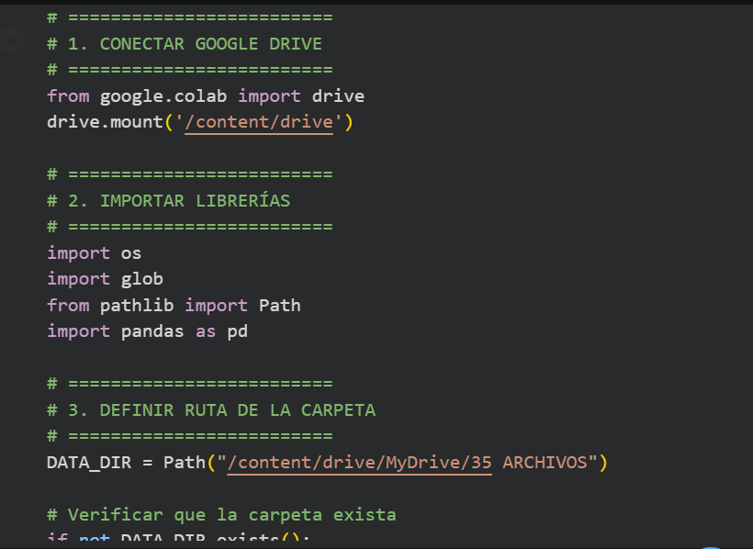

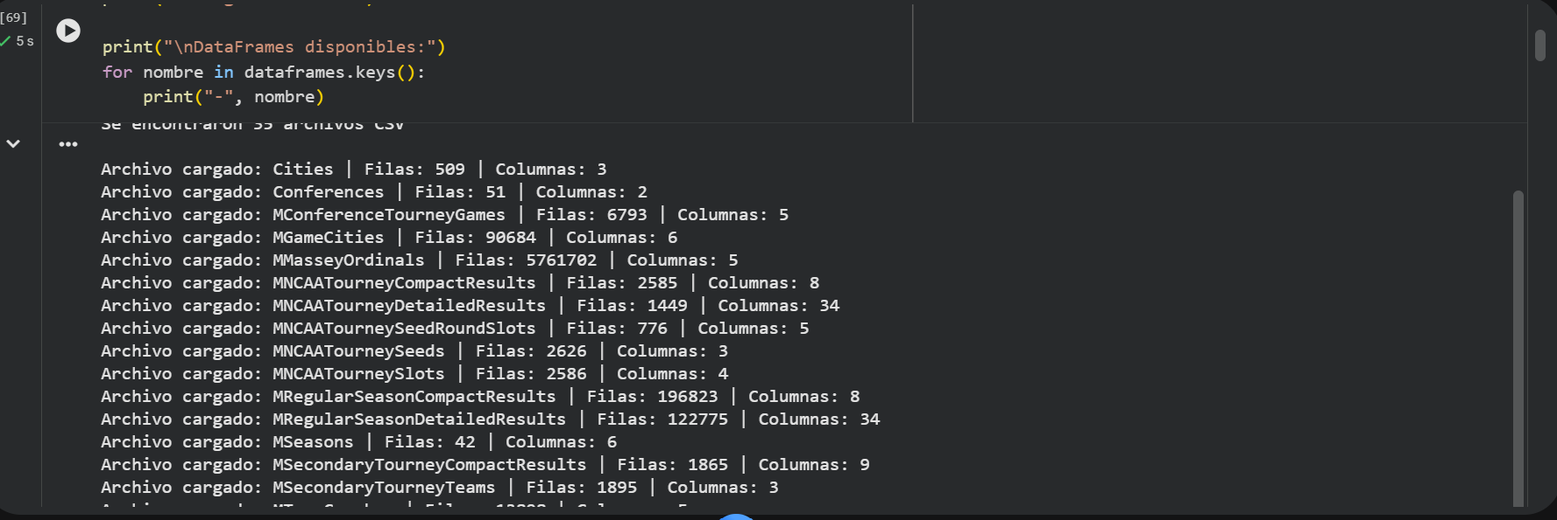

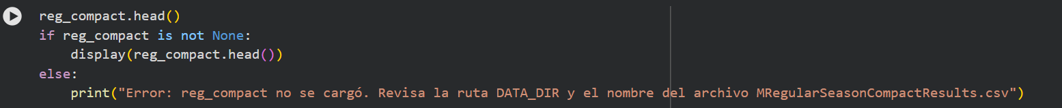
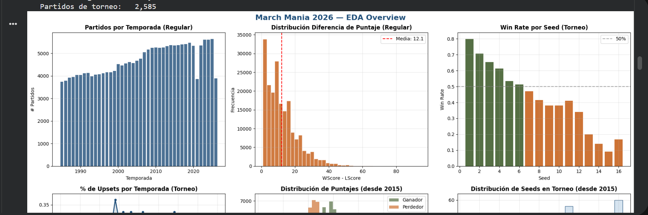

8. Conclusión
La ejecución del notebook permitió validar el funcionamiento del proyecto una vez corregida la configuración de la ruta de acceso a los datos. El principal problema encontrado estuvo relacionado con la ubicación de los archivos CSV. Tras corregir la ruta, el proyecto pudo ejecutarse completamente sin errores en Google Colab.

